Приложение 1
ТЕХНИЧЕСКА СПЕЦИФИКАЦИЯ
за провеждането избор на изпълнител на обществена поръчка с предмет:
„Доставка и монтаж на система двоен под върху прецизно регулируеми крачета с височина 300 мм за външна командна зала и компютърна зала – ПАВЕЦ Чаира“
- ВЪВЕДЕНИЕ
ПАВЕЦ “Чаира” е помпено-акумулираща водноелектрическа централа, обработваща водите на язовир "Белмекен" и язовир "Чаира". Централата е изградена в североизточния дял на Рила планина, на 16 км от с. Сестримо, община Белово.
В момента ПАВЕЦ „Чаира” се извършва рехабилитация от консорциум ABB – VOITH, която е част от Проекта за Рехабилитация на съоръжения от хидроенергийната система, финансиран с безвъзмездни средства от „Международен фонд за подпомагане извеждането от експлоатация на блокове от АЕЦ Козлодуй“ (KIDSF), администриран от Европейската банка за възстановяване и развитие по Споразумение за безвъзмездна помощ №049А.
- ОБХВАТ НА ОБЩЕСТВЕНАТА ПОРЪЧКА
Обхватът на поръчката с предмет: „Доставка и монтаж на система двоен под върху прецизно регулируеми крачета с височина 300 мм за външна командна зала и компютърна зала – ПАВЕЦ Чаира“ включва: доставката и монтажът на материали за изграждане на система двоен под за външна командна зала и компютърна зала на ПАВЕЦ „Чаира“.
- СЪЩЕСТВУВАЩО ПОЛОЖЕНИЕ
При изпълнение на текущата рехабилитация е демонтирана система двоен под върху прецизно регулируеми крачета с височина 300мм външна командна зала и компютърна зала на ПАВЕЦ Чаира и предстоят монтажни дейности на нови табла и системи за управление. Изискванията и размерите на новото оборудване налага доставка и монтаж на нов двоен под, който да кореспондира с изискванията на новото оборудване, което предстои да бъде монтирано. Това ще гарантира цялост и завършеност на новото оборудване.
- ТЕХНИЧЕСКИ ИЗИСКВАНИЯ КЪМ ДОСТАВКАТА
  - Технически изисквания към доставените стоки, включително и качеството
    - Технически изисквания към стоките
Системата двоен под трябва да е с височината равна на 30 см, измерена от основата върху която се полага. Общото количеството за доставка е 132 м². Помещенията, в които ще се монтира двойния под са външна командна зала и компютърна зала – показани на чертеж 8VAT000005P0018 (Външна командна зала – координационен чертеж). Двойният под трябва да съответства на БДС EN 12825:2003 или еквивалентен да има минимум следните характеристики:
- Панел - плоскост с плътност- 720 кг/м3 - E1;
- Клас елемент - 1;
- Максимална товароносимост - ≥ 4 kN;
- Коефициент на сигурност - 2;
- Точков товар (=макс. товароносимост/коеф. на сигурност) - 2 kN;
- Клас на огъване (макс. 2,5 мм огъване при 2 kN) - A;
- Разпределен товар на м2 (теоретично) - 10 kN-15 kN/м2;
- Устойчивост на огън - F30 съгласно DIN 4102-2;
- Взаимодействие с огън - клас B2 съгласно DIN 4102-1;
- Електрическо съпротивление - ≥109 ≤ 1010 Ω.

    - Технически изисквания към маркировката
Всички компоненти на системата, трябва да бъдат произведени и изпитани, съгласно изискванията на последните издания на международните стандарти IEC (или еквивалентни на тях), както и всички свързани с тях стандарти.
    - Технически изисквания към окомплектовка и опаковка
Изпълнителят трябва да осигури подходяща опаковка на всички компоненти на системата срещу повреда или разрушаване по време на транспортирането им до крайната точка и при съхранението им на склад. Разходите по отстраняване на повредите по съоръженията при транспортирането им са за сметка на Изпълнителя.
Изпълнителят трябва да даде указания на Възложителя за правилното съхранение на съоръжението на обекта до момента на монтирането му.
    - Технически изисквания към транспортирането
Изпълнителят е отговорен за натоварването, транспортирането и доставката на оборудването от завода производител до съответното място на доставка.
Доставяните материали и оборудване трябва да се транспортират опаковани с оригиналната опаковка, върху оригинален транспортен палет или по такъв начин, че да се гарантира тяхната цялост и предпазване от механични повреди при транспорта. Товаро-разтоварните работи и манипулации с оборудването на обекта на възложителя да се извършват съгласно инструкциите на производителя. Повреди, настъпили по време на транспорта или в следствие от неправилно манипулиране, ще бъдат отстранени от Изпълнителя и за негова сметка. Дефектни или несъответстващи на техническите изисквания оборудване и материали се отстраняват от обекта.
    - Технически изисквания към монтажa
• Преди започване на монтажа, изпълнителят трабва да извърши заснемане на основата. Трябва да изчисли отклонението в нивата, като се взима предвид най-високата възможна точка.
• Преди монтажа, изпълнителят трабва да извърши почистване с вакумна прахосмукачка и грундиране на стоманобетонна плоча. Не се допуска преместване, премахване или повреда на съществуващи кабелни трасета под двойния под.
• При монтажа, изпълнителят трабва да изпълни изрязване на двойния под покрай стени и колони и запечатването на изрязаните плочи.
Изпълнителят е длъжен да извърши възложената работа като осигури необходимите ресурси – работна ръка, техника, механизация, заготовки, консумативи и всичко друго, необходимо за изпълнение на монтажните работи. Доставените материали се складират на обекта, на определени от възложителя места, така че да не пречат на дейността му.
При изпълнение на строително-монтажните работи да се спазват инструкциите на производителите на оборудване и нормативната база.
След успешното приключване на всички дейности се изготвя приемо-предавателен протокол, без забележки.
  - Изисквания към доставените стоки за опазване на околната среда и климата
При извършване на дейностите по изпълнение на поръчката, Изпълнителят е задължен да спазва разпоредбите на нормативните актове, действащи в Република България, относно опазването на околната среда и произтичащите от тях задължения за него и да съблюдава предписанията за опериране с флуорсъдържащи парникови газове. Относими нормативни актове:
- Регламент (ЕС) № 517/2014 на Европейския парламент и на Съвета от 16 април 2014 година за флуорсъдържащите парникови газове и за отмяна на Регламент (ЕО) № 842/2006;
- Закон за чистотата на атмосферния въздух (ЗЧАВ).
Технологията на работа да не допуска употребата на токсични химически реактиви и материали. Изпълняваните дейности не трябва да предизвикват шумово замърсяване извън границите на нормативно установените нива.
При извършване на дейности, свързани с образуването на отпадъци, да се предприемат мерки за намаляване на количеството и предотвратяване на разпространението им. При възникване на замърсяване изпълнителят е длъжен незабавно да извърши действия за ограничаване на отрицателните последици върху всички компоненти на околната среда. Всички разходи за възстановяване на качествата на компонентите на околната среда се заплащат от изпълнителя.
Генерираните отпадъци от изпълняваните дейности да се събират разделно, а след приключване на дейностите се извозват своевременно до определените от възложителя места за временно съхранение без да се допуска разпиляването или разпрашаването им.
Отстраняването от обекта на опаковки и остатъци от вещества и смеси, доставени и използвани от изпълнителя при монтажните дейности, е задължение на изпълнителя.
При извършване на дейностите по изпълнението на поръчката изпълнителят е задължен да спазва разпоредбите съгласно споразумението за качество, околна среда и здраве и безопасност при работа към договора.
  - Изисквания към доставяните стоки за осигуряване на здравословни и безопасни условия на труд
При подписването на договора за възлагане, изпълнителят подписва „Споразумение по качество, околна среда и здравословни и безопасни условия на труд“.
Работата на обекта ще се извършва при спазване на договорените правила в подписаното между страните споразумение по качество, околна среда, здравословни и безопасни условия на труд (КОСЗБР) и като се съблюдават всички изисквания на:
- Закона за здравословни и безопасни условия на труд;
- Наредба №2/22.03.2004г. за минималните изисквания за здравословни и безопасни условия на труд при извършване на строителни и монтажни работи;
- Наредба №12/30.12.2005г. за минималните изисквания за здравословни и безопасни условия на труд при извършване на товаро-разтоварни работи;
- Наредба РД-07-2 за условията и реда за провеждането на периодично обучение и инструктаж на работниците и служителите по правилата за осигуряване на ЗБУТ;
- Действащите на обекта на възложителя вътрешни правила.
  - Гаранционен срок на доставените стоки и други гаранционни условия
    - Гаранционния срок на доставените и монтирани стоки – система двоен под върху прецизно регулируеми крачета с височина 300 мм е не по-малко от 24 месеца.
    - Гаранционният срок започва да тече от датата на двустранно подписан приемо-предавателен протокол за реално изпълнените и приети стоки и услуги по т.4.1.5 от настоящата техническа спецификация, без забележки.
    - За срока на гаранцията изпълнителят осигурява гаранционно обслужване на монтираната техника в т.ч. необходимите разходи за труд, материали и транспорт за своя сметка. Гаранционното обслужване включва:
- Замяна на фабрично дефектирали части на система двоен под върху прецизно регулируеми крачета с височина 300 мм;
- Отстраняване на скрити недостатъци, появили се в следствие на некачествен монтаж;
- УСЛОВИЯ ЗА ИЗПЪЛНЕНИЕ НА ПОРЪЧКАТА
  - Срок, място и условия за доставка
    - Срок за изпълнение
Общият срок за изпълнение на поръчката е не повече от 70 (седемдесет) календарни дни, считано от датата на потвърждаване изпълнението на поръчката от страна на Изпълнителя, съгласно възлагателно писмо, изпратено от страна на Възложителя.
За извършване на дейностите по монтаж Възложителят предава работна площадка на Изпълнителя чрез Протокол за предаване на работна площадка при условие, че е издадено разрешение за достъп до стратегическа зона на стратегически обект за изпълнение на конкретно възложена задача в съответствие с т.5.1.2 по-долу.
Изпълнението на поръчката приключва с двустранно подписан между Възложителя и Изпълнителя приемо-предавателен протокол за реално изпълнените и приети стоки и услуги, без забележки.
5.1.2. Условия за достъп до работната площадка
В срок до 10 (десет) работни дни след датата на получено от Възложителя потвърждаване за получено възлагателно писмо и приемане на изпълнението на поръчката от страна на Изпълнителя, последният следва да изпрати в НЕК ЕАД, адрес: гр. София, ул. „Веслец“ № 5, писмо с искане за извършване на проверка за издаване на разрешение за изпълнение на конкретно възложена задача в стратегическите зони на стратегическия обект или до зоните, свързани с изпълнението на стратегическата дейност.
ПАВЕЦ „Чаира“ и съоръженията към нея са съоръжения с контролиран достъп. За извършване на дейностите, предмет на поръчката, е необходимо да бъде издадено от ДАНС разрешение за изпълнение на конкретно възложена задача в стратегически обекти.
За тази цел избрания изпълнител на поръчката е необходимо в срок до 10 (десет) работни дни след сключване на договора да изпрати в НЕК ЕАД, адрес: гр. София, ул. „Веслец“ № 5, писмо с искане за извършване на проверка за издаване на разрешение за изпълнение на конкретно възложена задача в стратегическите зони на стратегическия обект или до зоните, свързани с изпълнението на стратегическата дейност.
Писмото да съдържа списък на физическите лица, които пряко ще извършват договорената работа и за всяко едно от лицата в списъка следните придружаващи документи:
- попълнен въпросник (приложение № 6 от ППЗДАНС);
- свидетелство за съдимост,
- документ за липса на водени срещу лицето досъдебни или съдебни производства за престъпления от общ характер, издаден от Прокуратурата на Република България;
- удостоверителен документ за липса на психични заболявания.
В случай че се представят документи на чуждестранни граждани, съгласно ППЗДАНС приложенията към въпросника следва да са с легализиран превод на български език..
Всички лица, които ще работят на обектите, да имат трудови правоотношения с кандидата за изпълнител.
5.1.3 Мястото на изпълнение е: експлоатационната сграда на ПАВЕЦ „Чаира“.
  - Контрол на доставка при получаването
При приемането на доставените стоки се извършва входящ контрол от упълномощени лица, определени от Възложителя и се подписва протокол за входящ контрол.
В случай, че след приемане на стоката, Възложителя констатира, че същата е дефектна и/или некачествена, Изпълнителят е длъжен да замени дефектните и/или некачествените стоки за своя сметка в срок не по-дълъг от 48 (четиридесет и осем) часа, считано от датата и часа на писменото уведомление от Възложителя. При удовлетворителен входящ контрол, стоката се приема от Възложителя и се подписва приемо-предавателен протокол, без забележки.
  - Други изисквания
Навсякъде, където в изискванията от техническата спецификация е посочен конкретен стандарт, спецификация, техническа оценка, техническо одобрение, технически еталон, конкретен модел, търговска марка, патент, източник, специфичен процес, тип, конкретен произход или производство да се счита добавено „или еквивалентно/и“.

ПРИЛОЖЕНИЕ 1 към Техническа спецификация

КОЛИЧЕСТВЕНА СМЕТКА

Доставка и монтаж на система двоен под върху прецизно регулируеми крачета с височина 300мм за външна командна зала и компютърна зала – ПАВЕЦ Чаира

№ | Вид дейност | Мярка | Прогнозно количество
1 | Доставка на система двоен под | m ² | 132
2 | Монтаж на система двоен под | m ² | 132

ПРИЛОЖЕНИЕ 2 към Техническа спецификация

СХЕМА НА ВЪНШНА КОМАНДНА ЗАЛА
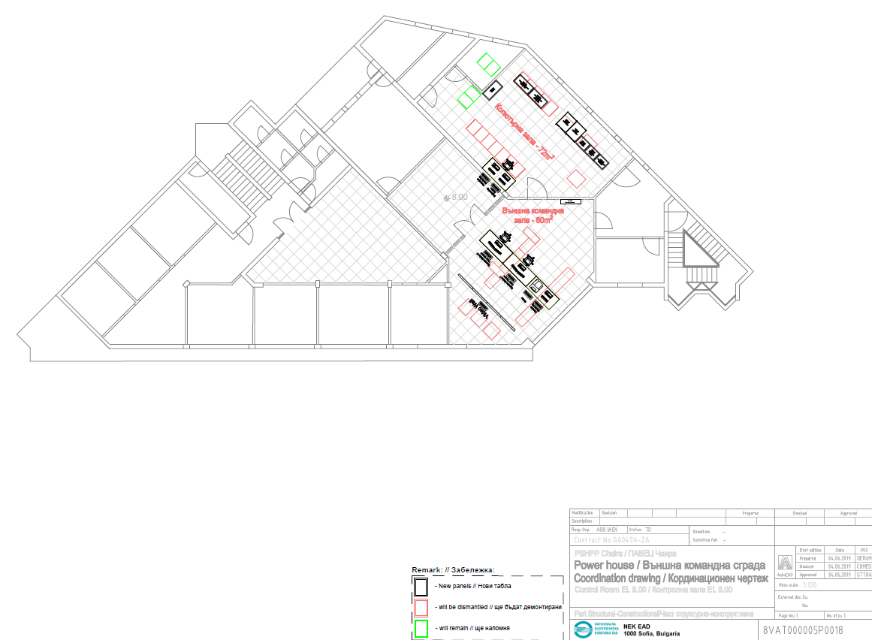

Приложение 2 - образец

ИНФОРМАЦИОНЕН ЛИСТ ЗА УЧАСТНИКА

Наименование на Участника: | Посочете точното наименование на дружеството, според регистрацията
Седалище по регистрация: | Посочете държавата и адрес на седалището на участника
Точен адрес за кореспонденция | Посочете улица, град, пощенски код, държава
Лице за контакти | Посочете име, фамилия и длъжност
Телефонен номер | Посочете код на населеното място и телефонен номер
Факс номер | Посочете код на населеното място и номер на факс
Електронен адрес
Интернет адрес
Правен статус | Посочете търговското дружество или обединения или друга правна форма, дата на учредяване или номера и датата на вписване и къде
ИН по ЗДДС № и държава на данъчна регистрация съгласно данъчната декларация | Посочете номер по ЗДДС и наименованието на държавата, например: България .........
ИН/ЕИК
Банкови реквизити | Банка:  IBAN:  BIC:
Предмет на поръчката
Представляващ участника

ПОДПИС:
_____________________ (име и фамилия)
______________________(дата)
_____________________(длъжност на управляващия/представляващия участник
______________________ (наименование на участника)

Приложение 3 - образец

ОФЕРТА ЗА ИЗПЪЛНЕНИЕ НА ПОРЪЧКАТА
От ..........................................................................................................................................,
(наименование на участника)
представлявано от ....................................................................................................................,
(трите имена на законния представител или изрично упълномощеното лице на участника)
в качеството си на .........................................................................................................
(посочва се длъжността на представителя на участника)

УВАЖАЕМИ ДАМИ И ГОСПОДА,
След като се запознахме с изискванията за изпълнението на поръчка с предмет: „Доставка и монтаж на система двоен под върху прецизно регулируеми крачета с височина 300 мм за външна командна зала и компютърна зала – ПАВЕЦ Чаира“, заявяваме следното:
1. Желаем да участваме в избора на изпълнител на поръчката като приемаме всички условия за нейното изпълнение.
2. Предлаганите от нас стоки и услуги ще отговарят на изискванията, посочени в техническата спецификация - Приложение 1 към Поканата за участие.
3. Предлагаме общ срок за изпълнение на поръчката ………………. (словом:………………) календарни дни /до 70 календарни дни/, считано от датата на потвърждаване изпълнението на поръчката от наша страна, съгласно възлагателно писмо, изпратено от Възложителя.
4. Предлаганият от нас гаранционен срок на доставените и монтирани стоки – система двоен под върху прецизно регулируеми крачета с височина 300 мм е …………….. (словом: ………….…) месеца /не по-малко от 24 месеца/, считано от датата на двустранно подписания приемо-предавателен протокол за реално изпълнените и приети стоки и услуги, без забележки.
5. Предлагаме да изпълним поръчката, въз основа на единичните цени в количествено-стойностна сметка (КСС) и за общата цена от количествено-стойностната сметка.
Количествено-стойностна сметка
№ | Вид дейност | Мярка | Прогнозно количество | Единична цена в лева без ДДС | Обща стойност в лева без ДДС
1 | 2 | 3 | 4 | 5 | 6=4x5
1 | Доставка на система двоен под | m ² | 132
2 | Монтаж на система двоен под | m ² | 132
ОБЩА ЦЕНА ЗА ИЗПЪЛНЕНИЕ НА ПОРЪЧКАТА в лева без ДДС

6. Така предложената обща цена за изпълнение на поръчката включва всички разходи за качествено изпълнение на поръчката, ще остане непроменена за срока на възлагателното писмо, освен при намаляването й.
7. Тази оферта е със срок на валидност 120 (сто и двадесет) календарни дни, считано от крайния срок за получаване на офертите.

Дата: _________ Подпис: _____________
Име, длъжност: _____________

Приложение 4 - образец
ДО
ИЗПЪЛНИТЕЛНИЯ ДИРЕКТОР
НА НЕК ЕАД – СОФИЯ

З А Я В К А
за достъп в обект/и от състава на НЕК ЕАД, за оглед във връзка с провеждане на обществена поръчка по реда на Закона за обществени поръчки

от _______________________________________________________________________________
(пълно наименование на юридическото или физическото лице)
адрес _____________________________________________________________________________
(точен адрес за кореспонденция)
телефони: ____________________________________________________
факс: ________________________________________________________
e-mail: _______________________________________________________

ОТНОСНО: Разрешение за еднократен достъп в обект/и
___________________________________________________________________________________
___________________________________________________________________________________
(наименование на посещавания/те обект/и)

УВАЖАЕМИ ГОСПОДИН ДИРЕКТОР,

Моля да разрешите достъп в посочения/те по-горе обект/и за оглед във връзка с обществена поръчка по реда на Закона за обществени поръчки, с предмет:

„Доставка и монтаж на система двоен под върху прецизно регулируеми крачета с височина 300 мм за външна командна зала и компютърна зала – ПАВЕЦ Чаира“ (изписва се наименованието на обществената поръчка)
Предвидено е посещението в обекта/ите да се осъществи на дата ______________ г.
Специалистите, които ще посетят обекта/ите са:
1. ___________________________________________________________________________________
2. ___________________________________________________________________________________
3. ___________________________________________________________________________________
(име, презиме и фамилия официален личен идентификационен номер или друг уникален елемент за установяване на самоличността, съдържащ се в официален документ за самоличност, чийто срок на валидност не е изтекъл и на който има снимка на посетителя)
Ще се използва следната транспортна техника:
1. ___________________________________________________________________________________
2. ___________________________________________________________________________________
3. ___________________________________________________________________________________
(марка, модел, регистрационен номер на транспортното средство)
гр. ________________ __________________
дата: ______________ ^{(име и фамилия)}
_____________________
^{(длъжност, подпис, печат)}
Забележка: Настоящата заявка се подава минимум 2 работни дни преди предвидената за посещението дата.

